[결과] prompt

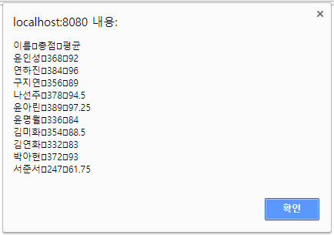

|  |
| --- |
| <!DOCTYPE html>  <html>  <head>  <script>  //함수 Student  **function** Student(name, korean, math, english, science) {  // 속성  // 메서드  }  // 학생 정보 배열을 만듭니다.    // 출력.  **var** output = '이름\t총점\t평균\n';  </script>  </head>  <body>  </body>  </html> |